Naam:
Adres:
Postcode: Woonplaats:

Bestelt bij deze:

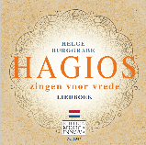
Aantal: Liedbundel(s) - Nederlands
Prijs : €10 per boekje (exclusief verzendkosten).
Volumekorting: vanaf 20 boekjes €7 per boekje (exclusief verzendkosten),
vanaf 50 boekjes: €7 per boekje (inclusief verzendkosten).
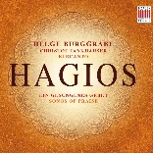
Aantal: CD Hagios I
Prijs : €15 per CD (exclusief verzendkosten)
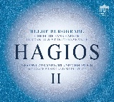
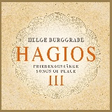
Aantal: CD Hagios II
Prijs : €15 per CD (exclusief verzendkosten)

Aantal: CD Hagios III
Prijs : €18 per CD (exclusief verzendkosten)

Wilt u dit bestelformulier toesturen aan: hagiosnederland@gmail.com?
U ontvangt de materialen zo spoedig mogelijk. Een rekening wordt u per mail toegestuurd.

